工作进度报告
摄像头实时视频接入与工作票联动
汇报人：薛远 日期：2026年8月29日
一、本阶段工作概述
目前系统已经能够从局域网摄像头获取视频流，并通过识别项目完成视频帧读取、YOLO模型调用、识别结果处理、Redis缓存以及Web页面展示。整体链路已经从“摄像头可访问”推进到“项目能够获取并展示识别画面”的阶段，但视频帧传输和模型推理仍存在明显卡顿，当前尚不能达到稳定、连续的实时识别效果。
二、过去两周完成的工作
1. 网络摄像头RTSP取流验证
完成了网络摄像头地址、账号、端口和视频通道的连通性验证。确认当前计算机可以正常打开RTSP视频流并读取图像帧。
2 实时视频识别链路初步打通
当前已初步跑通以下链路：
- 识别主程序定时读取数据库中的有效摄像头配置。
- 按RTSP地址启动独立的视频处理子进程。
- 从摄像头读取视频帧并提交YOLO检测服务。
- 将检测框、告警信息和处理后视频帧写入Redis。
- 流媒体后端从Redis读取最新帧，通过WebSocket推送到实时监看页面。
- 前端按站点和摄像头名称选择并展示对应实时画面。
联调过程中还处理了SOCKS代理依赖缺失问题。此前程序在检测到违规并调用违规记录接口时会因缺少socksio依赖而退出，现已补充相关运行依赖，避免违规事件触发后直接中断视频子进程。
3、当前阶段成果
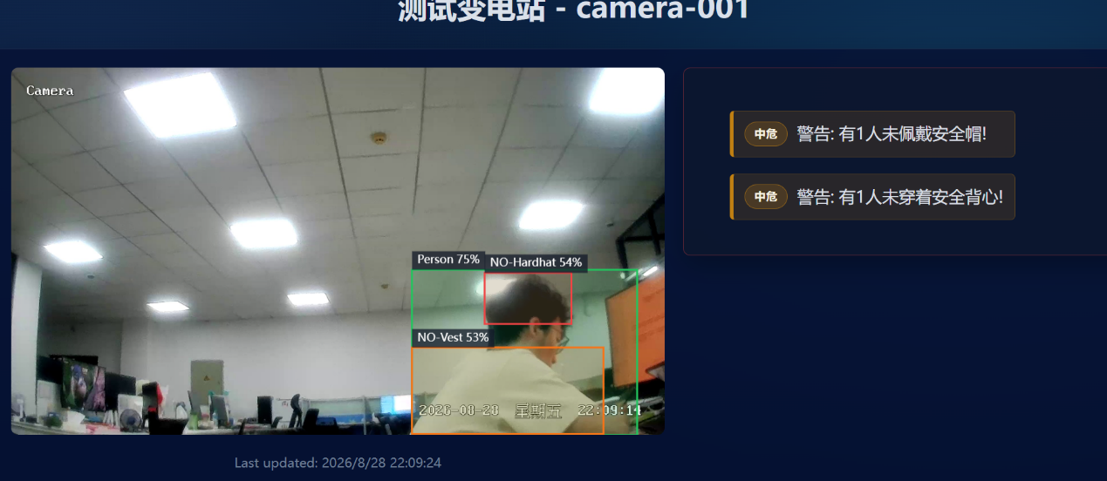
本阶段已经形成摄像头接入与系统联调的初步成果，主要包括：
- 确认本机能够稳定访问网络摄像头RTSP地址并读取视频帧。
- 完成视频识别项目MySQL、Redis及多个后端服务的运行配置。
- 完成站点、摄像头流、识别模型和检测项目的页面化配置。
- 初步打通RTSP取流、YOLO识别、Redis存储、WebSocket推送和前端展示链路。
- 完成工作票项目向视频识别项目同步票号、站点、时间和检测开关的接口。
总体来看，项目已经完成摄像头接入的可行性验证，能够在系统页面中看到经过识别处理的摄像头画面，为后续开展工作票与摄像头自动联动提供了可运行的基础链路。
三、后续两周工作计划
第一周计划：优化视频实时性与运行稳定性
- 建立视频链路性能测试记录，分别统计RTSP读取帧率、单帧推理耗时、JPEG编码耗时、Redis写入耗时和页面端到端延迟。
- 将实时预览与视觉识别解耦：预览通道持续读取并只保留最新帧，识别通道按固定频率抽帧推理，避免识别耗时阻塞画面显示。
- 测试1280、960等不同处理宽度，以及主码流和子码流方案，比较流畅度与安全帽等小目标识别效果。
- 根据计算资源设置合理的目标帧率和识别频率，优先实现稳定的低延迟预览，再逐步提高识别帧率。
- 补充摄像头断线重连、识别子进程存活检查、接口超时保护和错误日志，开展连续运行测试。
第二周计划：推进工作票驱动的摄像头自动调取
- 整理工作票中的站点、工作地点、间隔、设备名称、设备编号和作业时间等关键字段。
- 设计设备与摄像头覆盖关系表，至少包含站点、设备编码、摄像头编号、视频流名称、覆盖区域、优先级和有效状态。
- 实现从工作票解析结果到标准设备或区域的匹配，再查询对应摄像头配置。
- 以工作票实际许可开始时间启动摄像头识别任务，以工作终结时间停止任务，并支持计划时间与实际时间不一致的情况。
- 当一个设备被多台摄像头覆盖时，按优先级选择主视角，并保留多路视频交叉验证能力。
- 在工作票页面展示匹配到的摄像头、同步状态和识别任务状态，形成可演示的联动流程。

